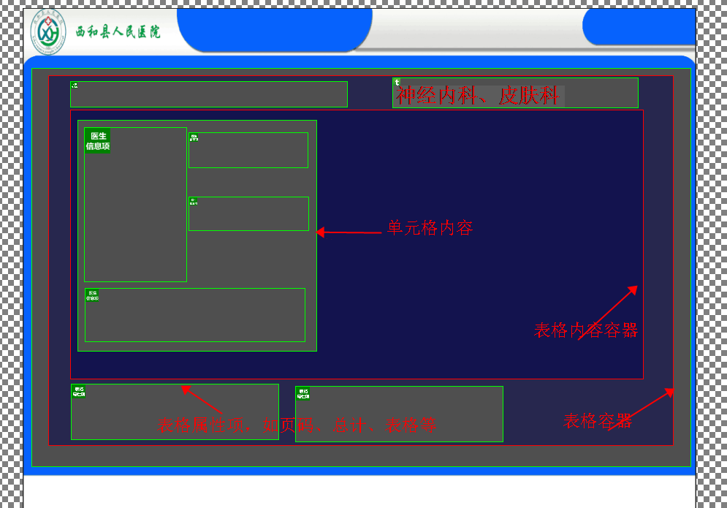

节目参考：192.168.0.40服务器上的这个节目：

节目列表/YYZ/医生排班2

1. 表格容器

设置行列数，配置URL。如此排班项目，需要按如下图进行绑定。

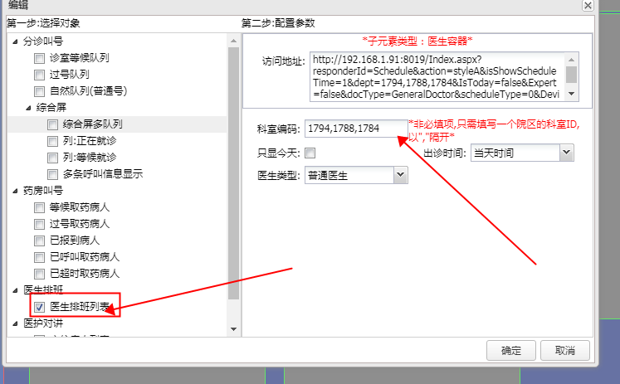

1. 表格内容容器

表格内容容器，目的是可以直观的布局表格的实际内容在表格容器的特定区域显示(除表格内容外，可能还包括表格标题、页码相关信息等)。

1. 表格属性项

表格属性项，包括如下：

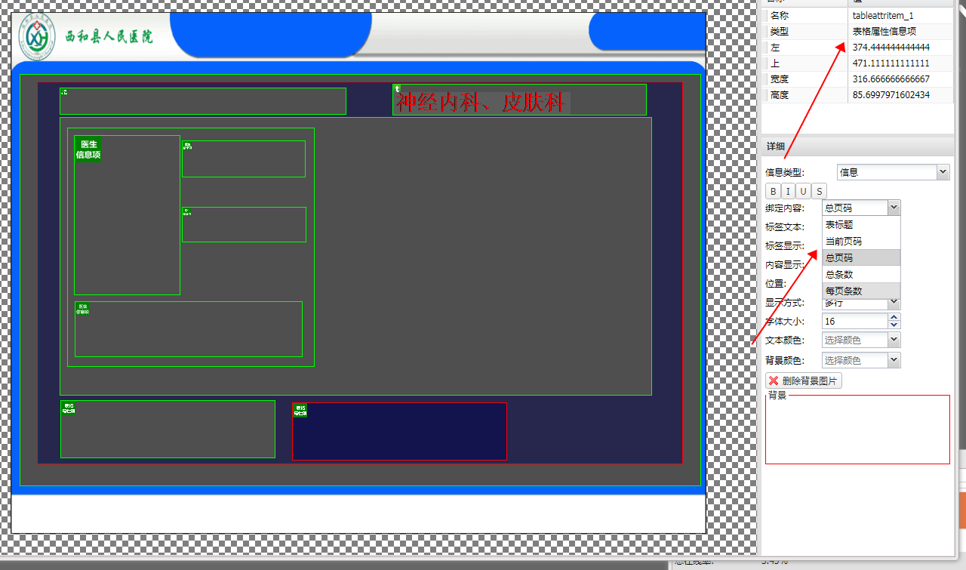

1. 注意点：

* 示例节目只做一个区域，每个区域需要手动指定显示科室的信息；
* 实际节目，需要根据实际情况做N个区域的节目；
* 排班字段

排班：代表北院区排班

排班2： 代表南院区排班

